Họ Và Tên: Đặng Ngọc Khuê
Lớp: 11_ĐH_TMĐT
Mssv: 1150070024
Ytb: https://youtube.com/playlist?list=PLBGPrP7ygjVw&si=2oqDFmM5ldRCsNsR

LAB 5

Chuẩn bị máy ảo pfSense
Cài file iso pfSense giải nén file
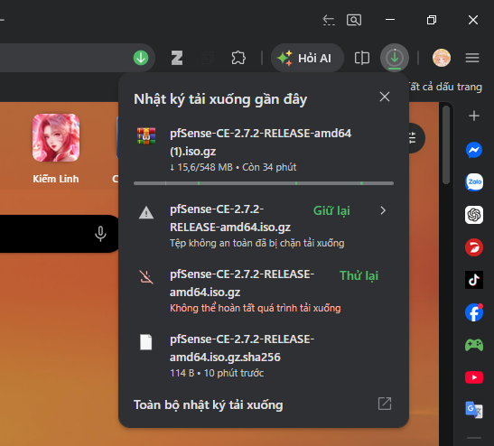
Sau khi giải nén mở máy ảo tạo pfSense

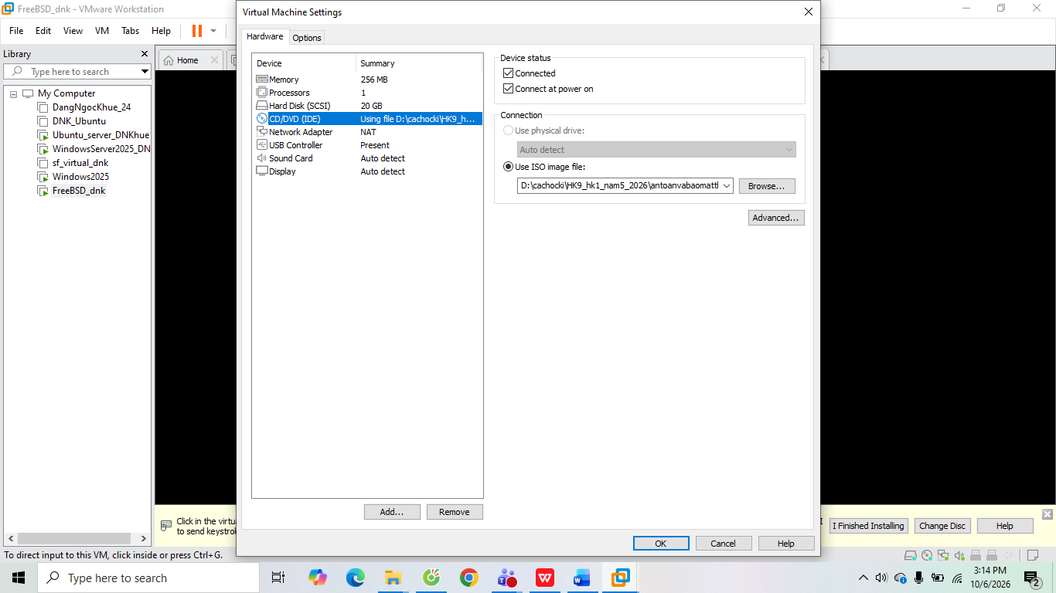
Sau khi cài chạy máy ảo cài
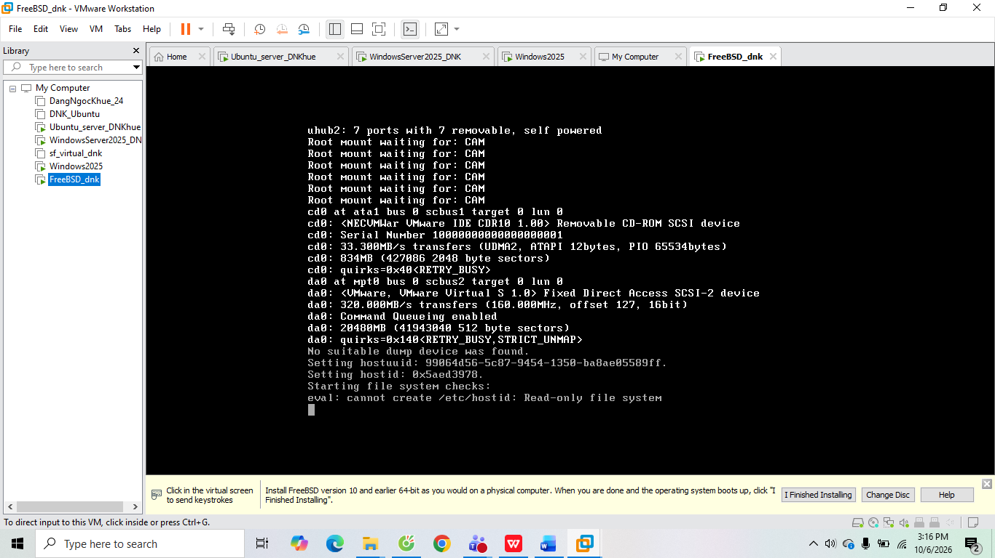
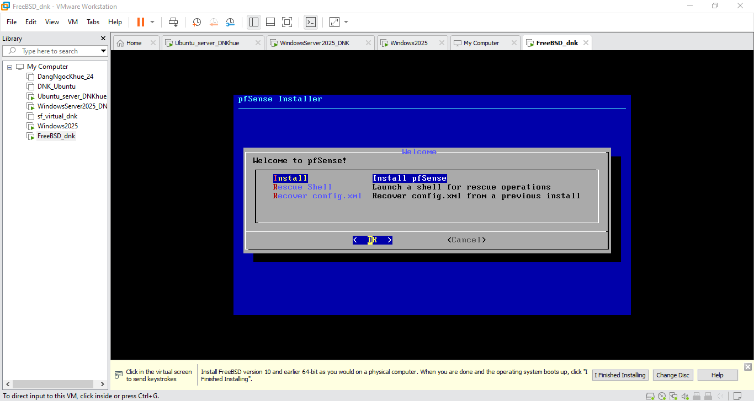
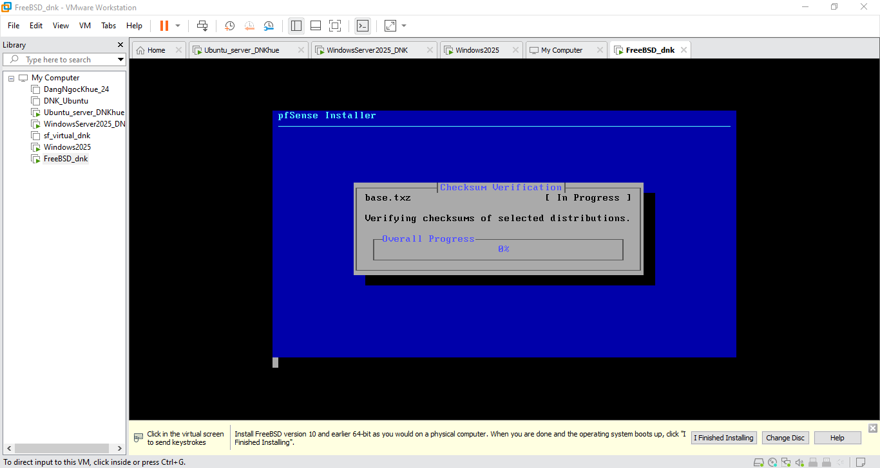
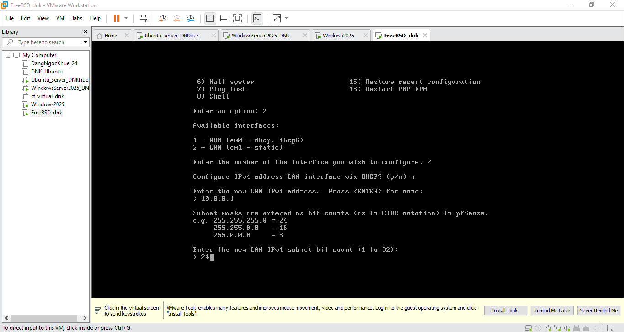
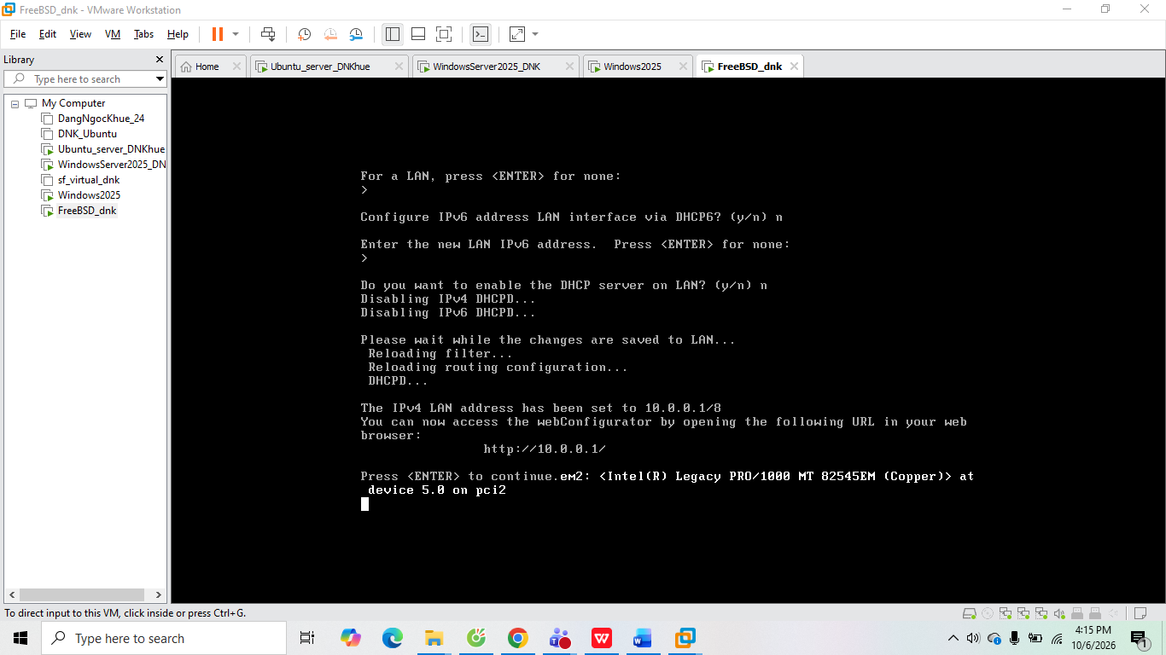
Sau đó mở cmd ping 10.0.0.1
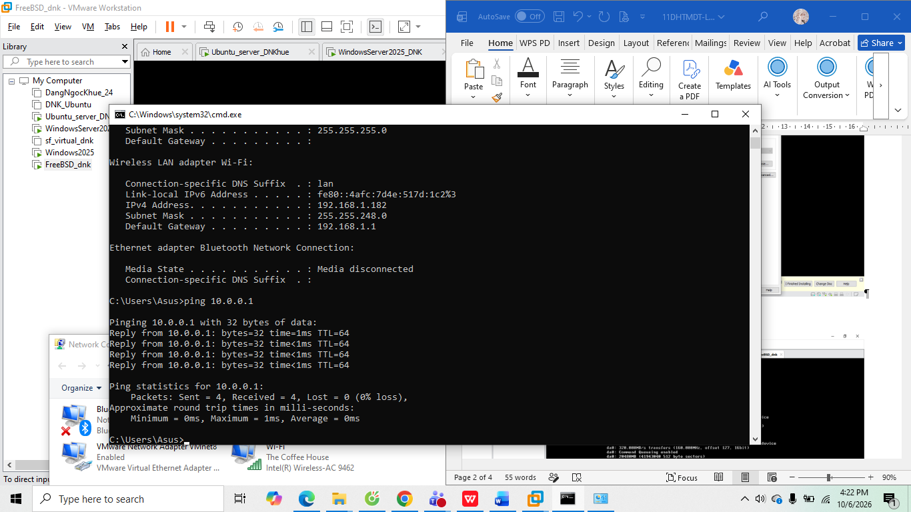
Trogn máy ảo
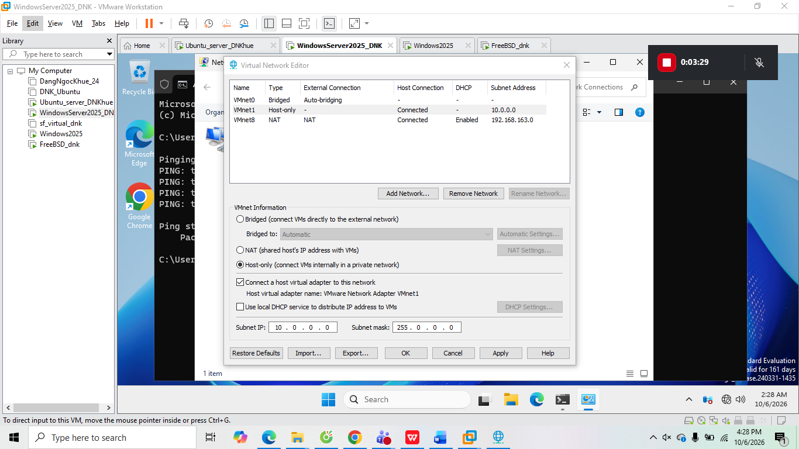
Bấm windows + r ncpa.cpl chuột phải chọn properties đổi ip
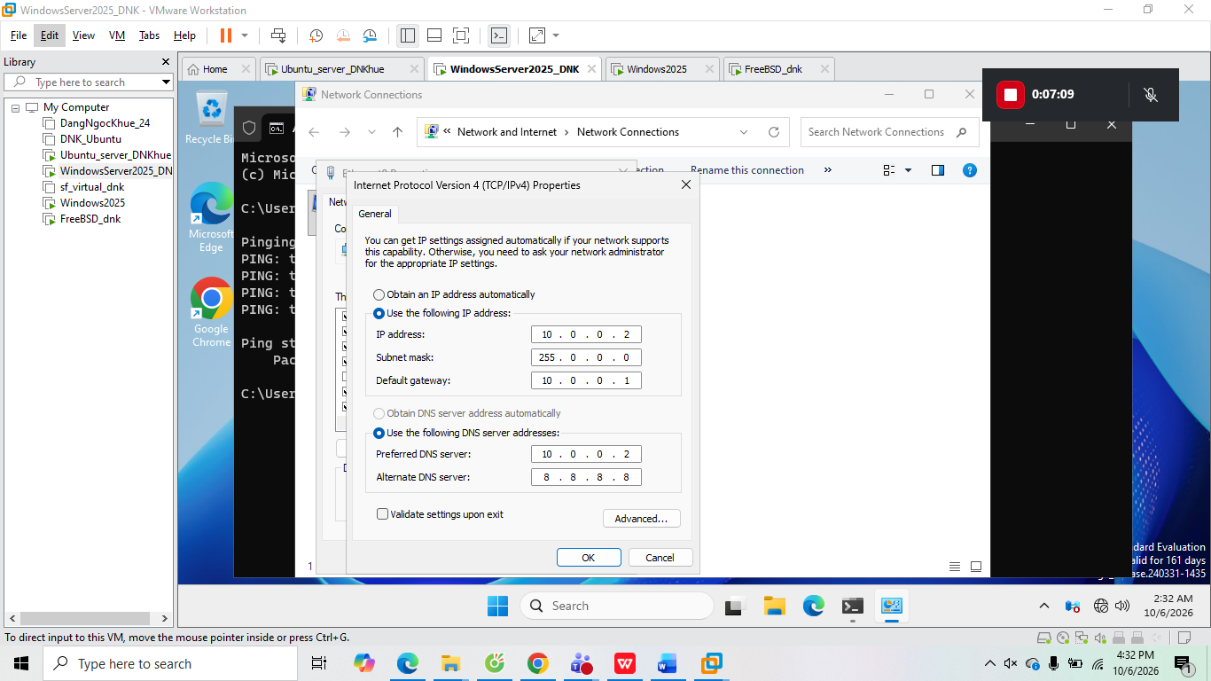
ở Server Manager Add Roles and Features tick Active Directory Domain Services đợi tải xong
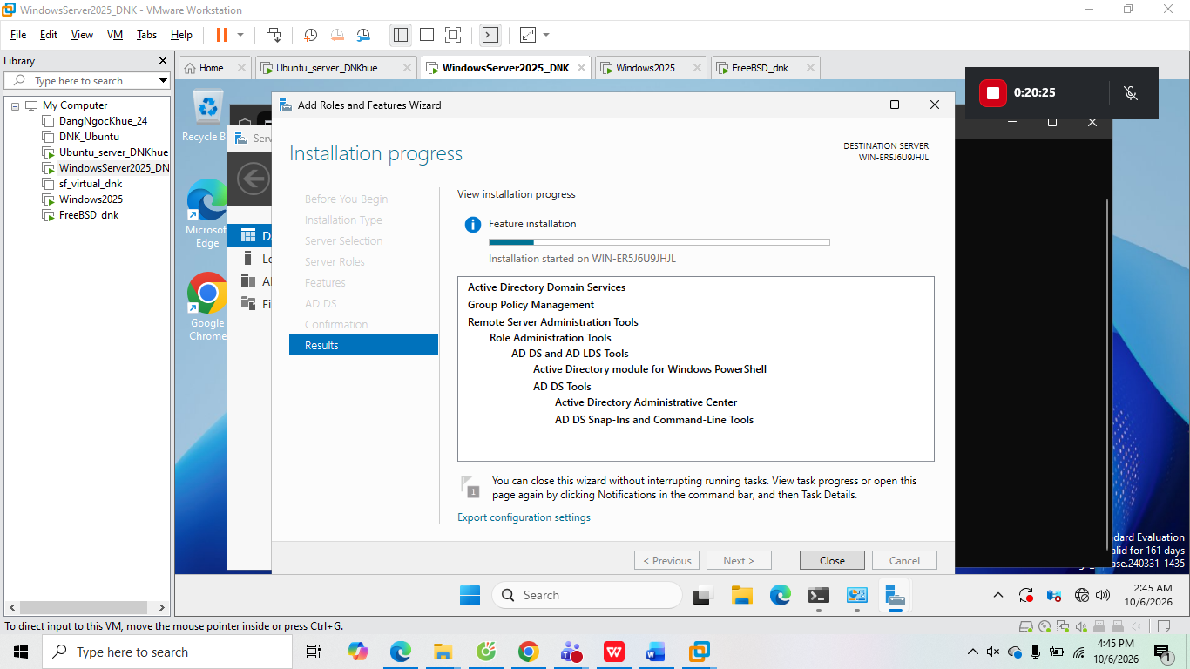
Sau khi cài xong chon Promote this server to a domain controller Add a new forest đặt tên đặt mk sau đó intsall
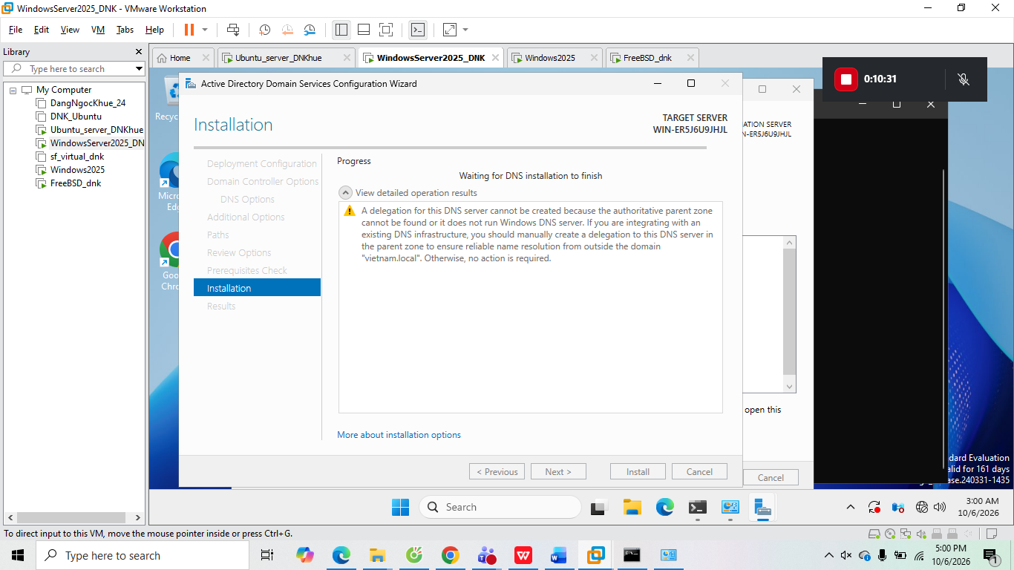
Chon tools dns
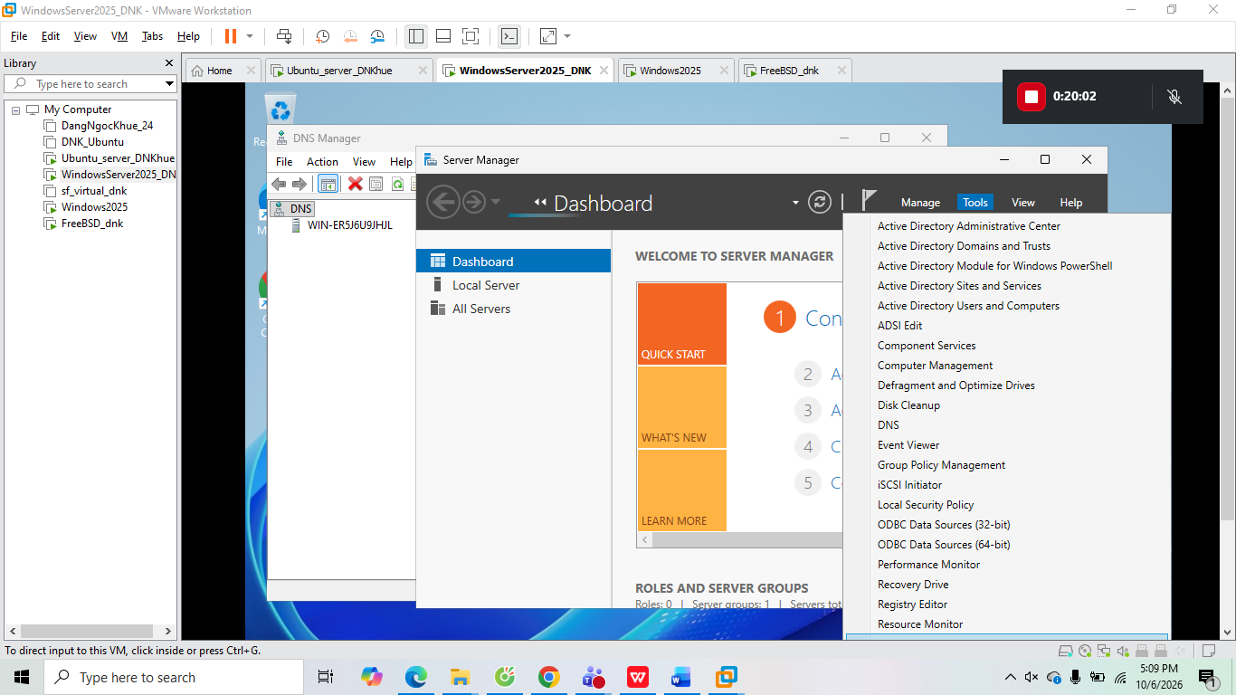
Ping 8.8.8.8
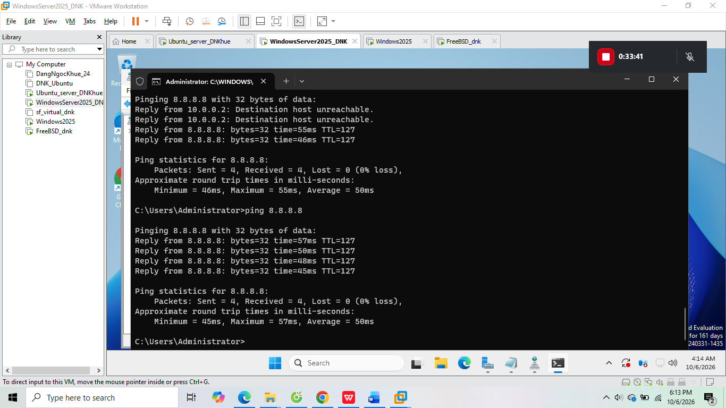

Tạo tài khoản pfsense
Ở trang tk nhập admin mk pfsense next
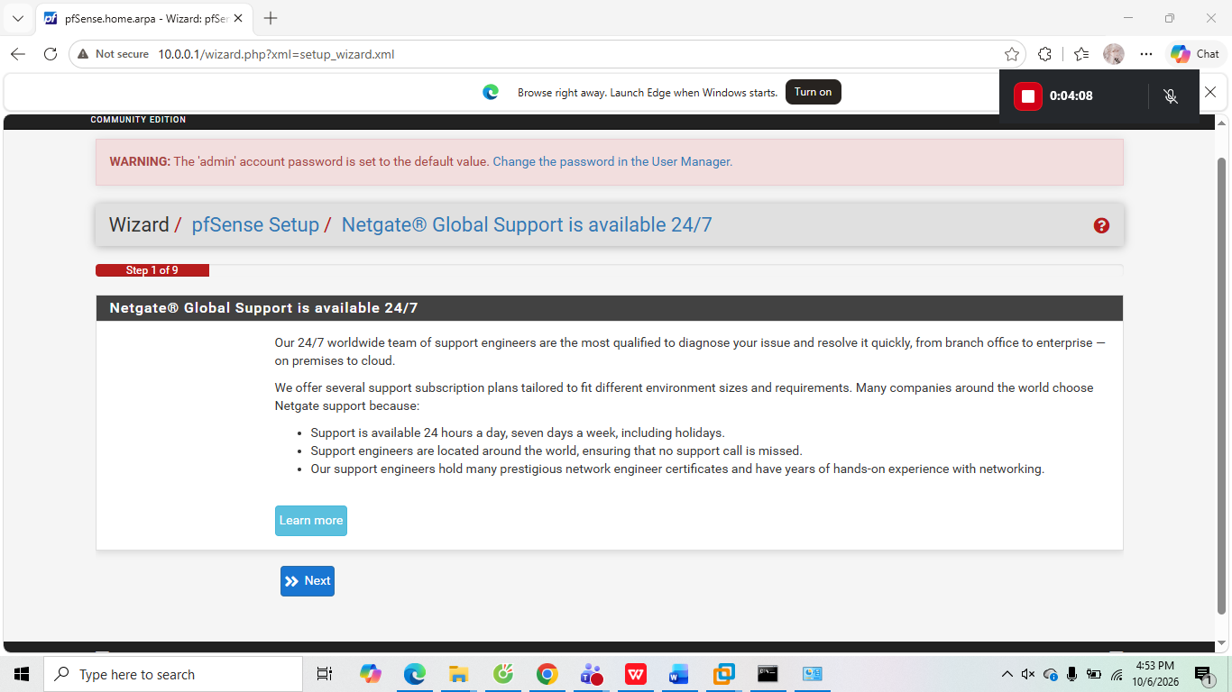
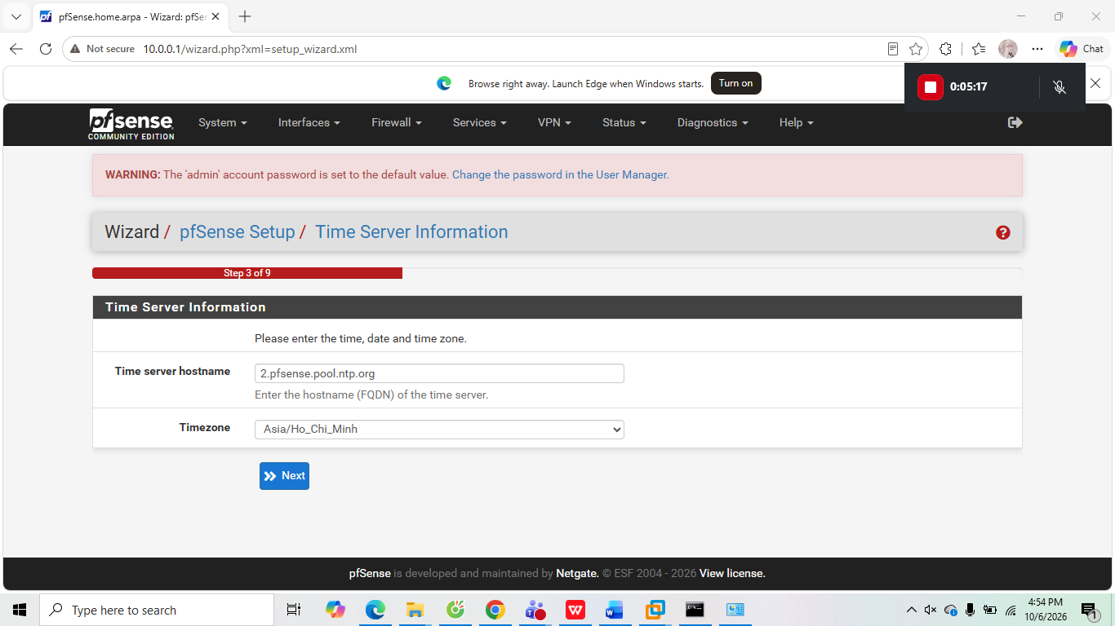
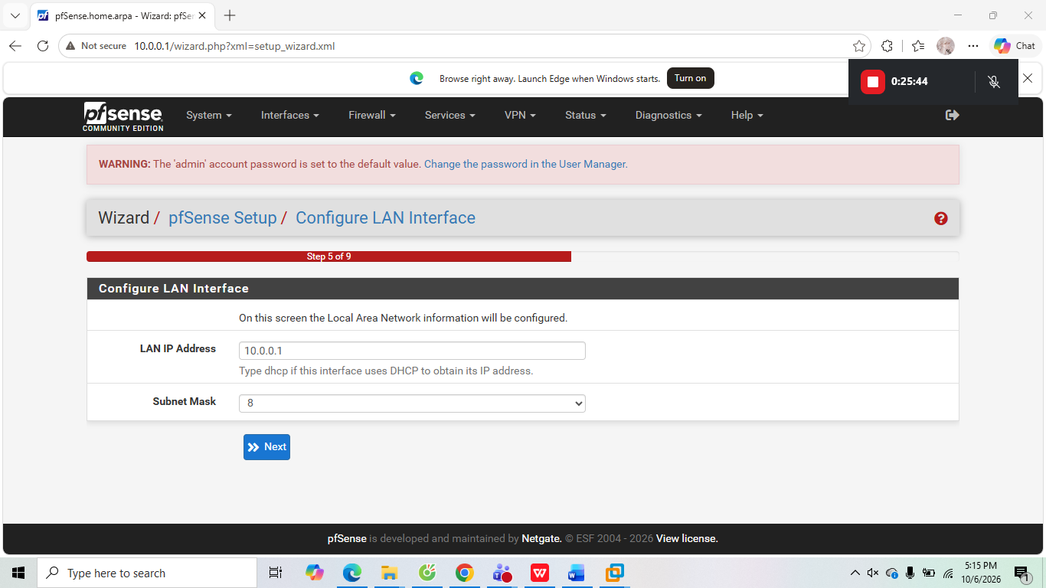
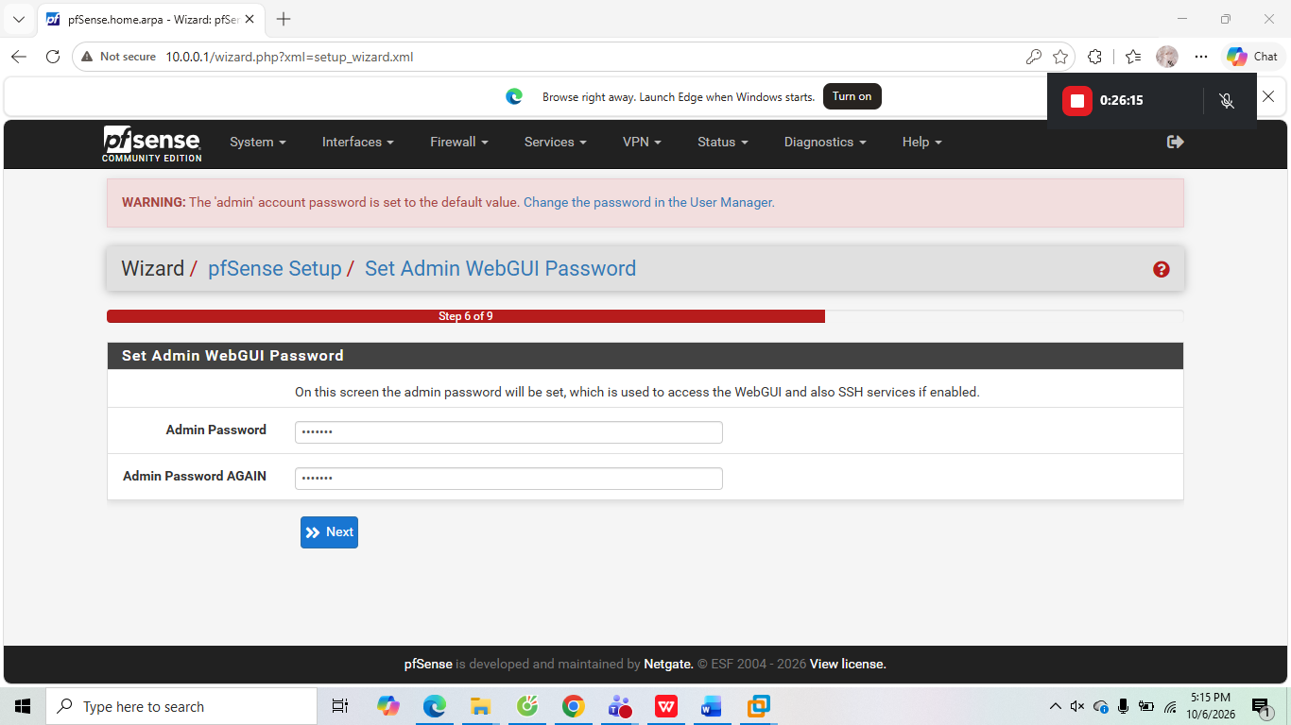
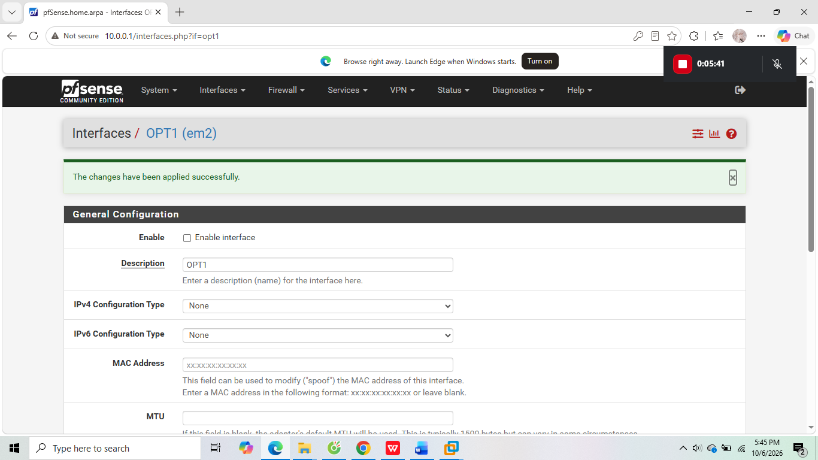
Tạo VM DMZ-WEB mở chạy cài win
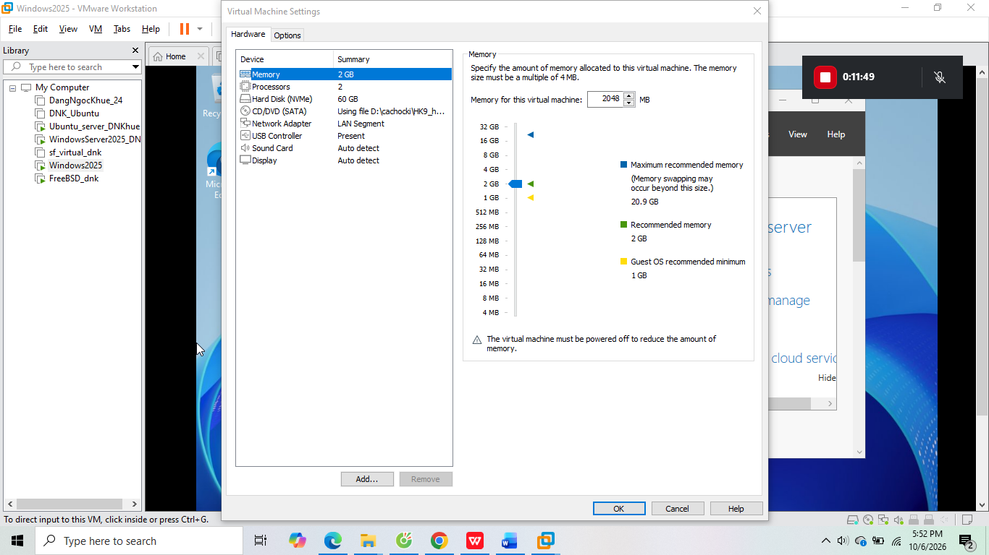

Kiểm tra Outbound NAT tự động
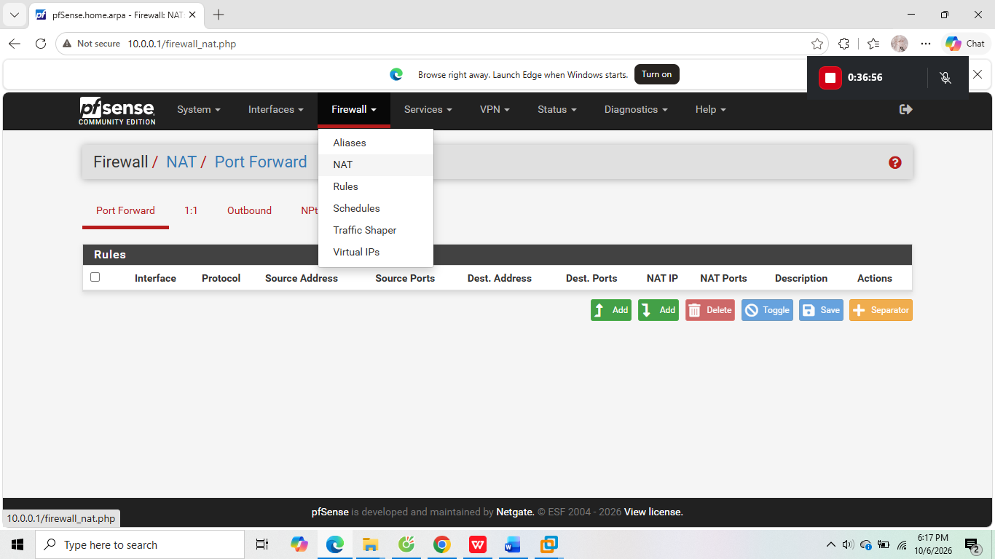
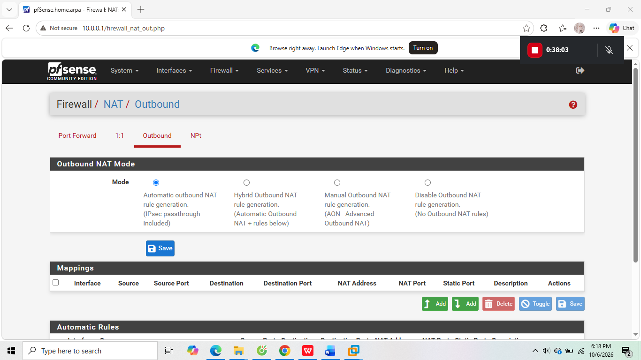
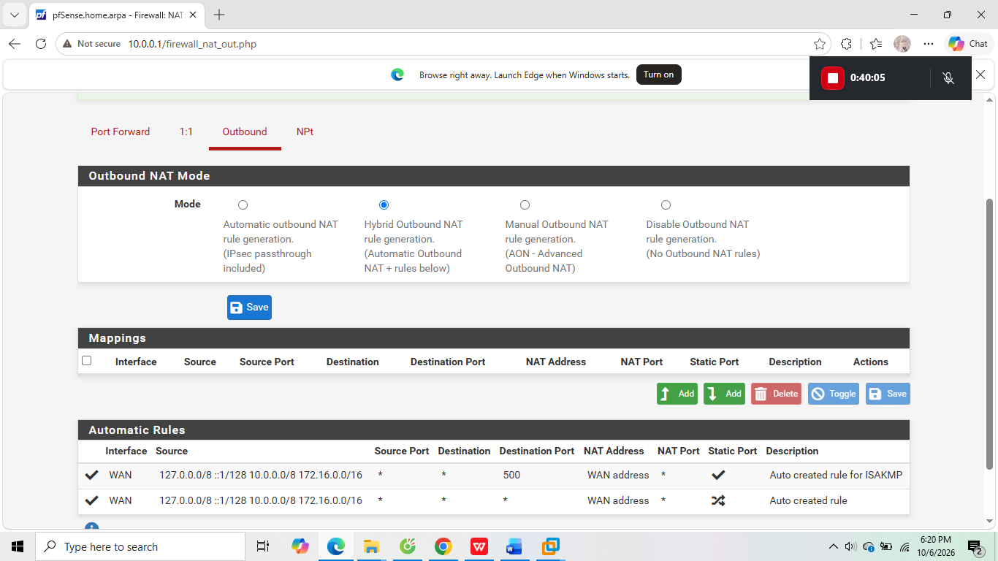

chuẩn hóa rule lan
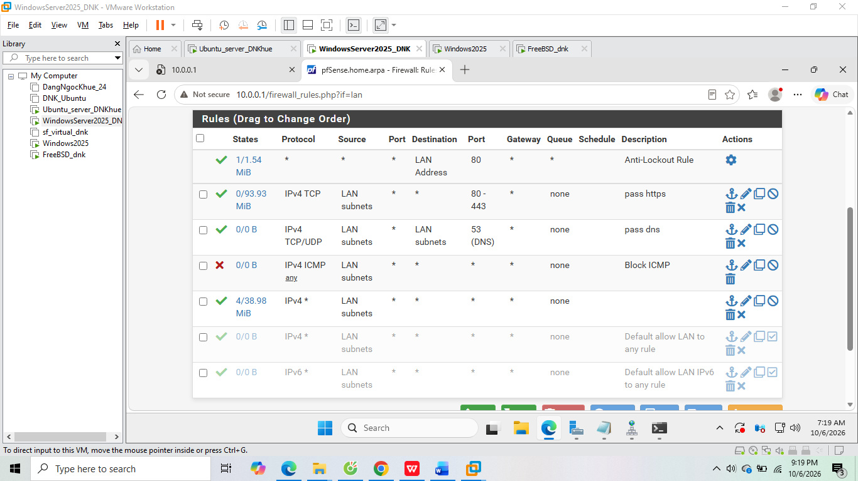
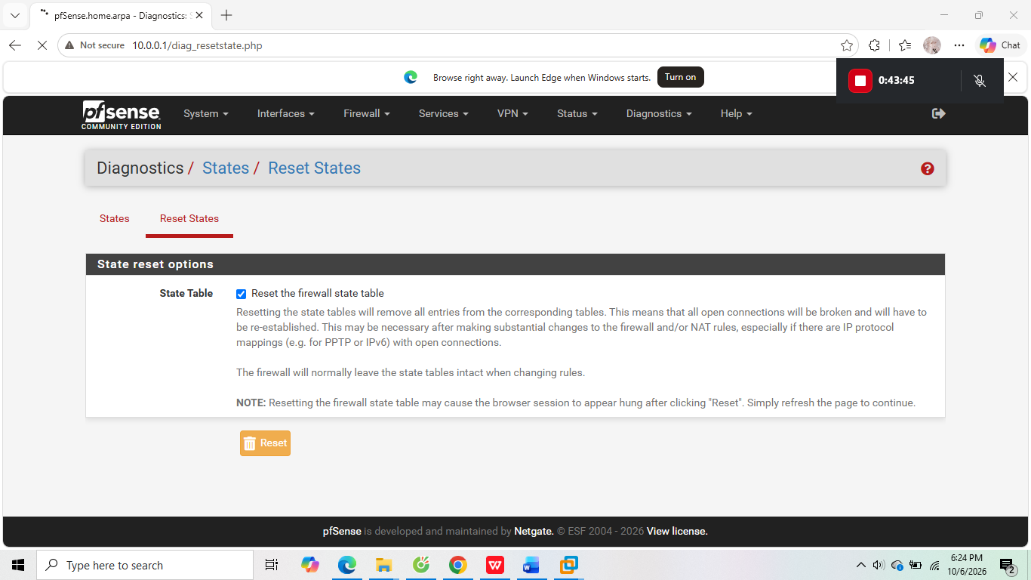

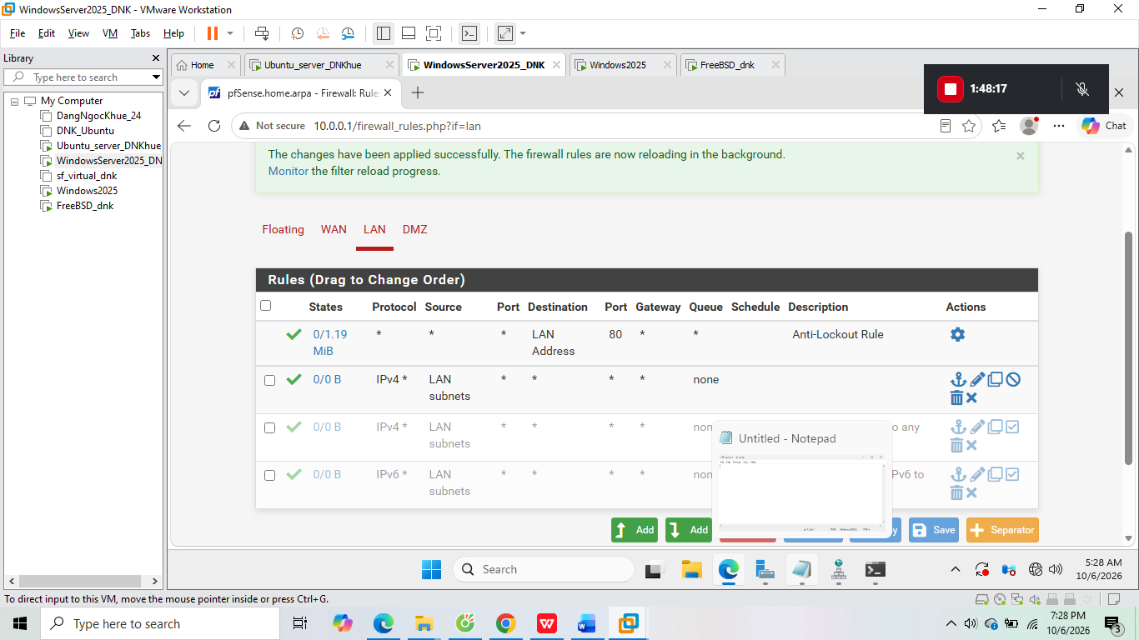
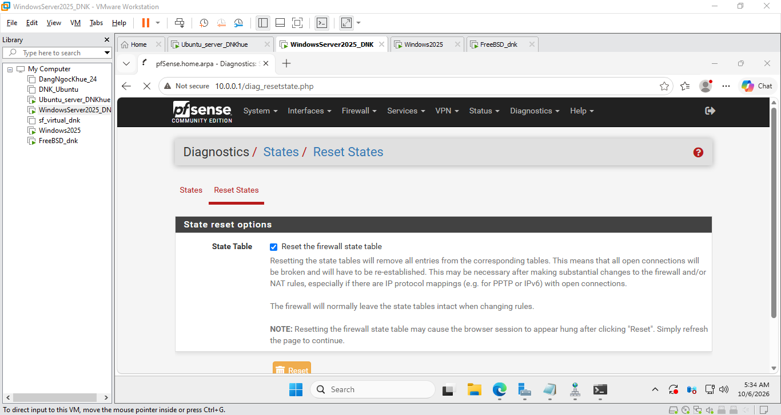
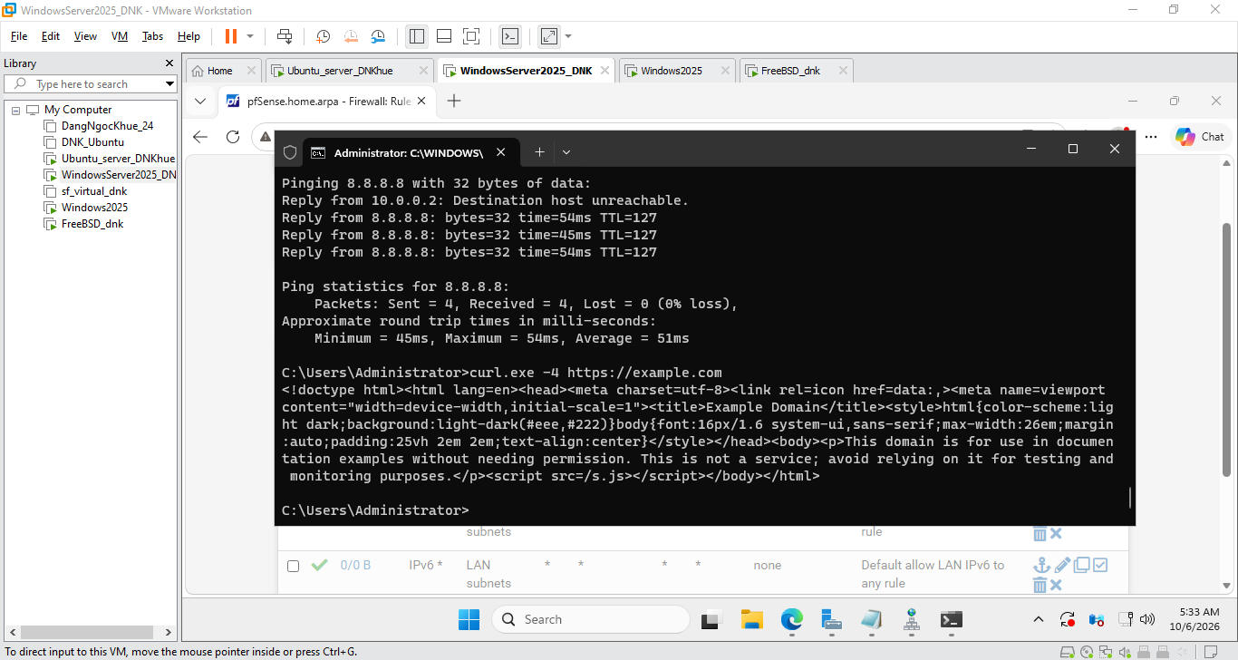

Tình huống 1 — Chặn ICMP nhưng vẫn cho phép Web/DNS
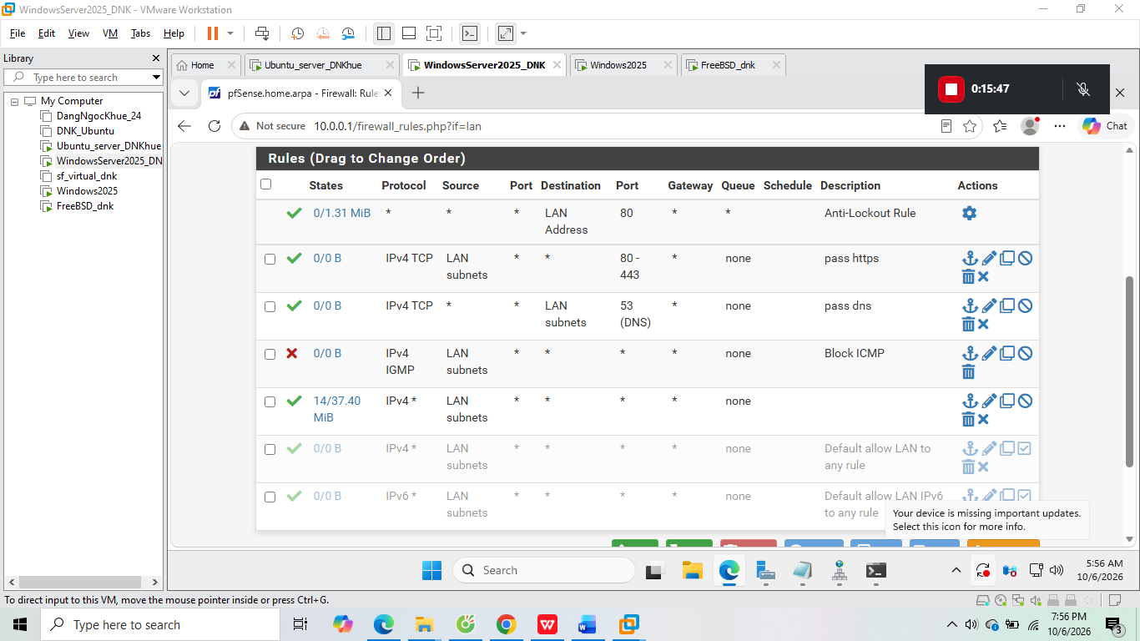
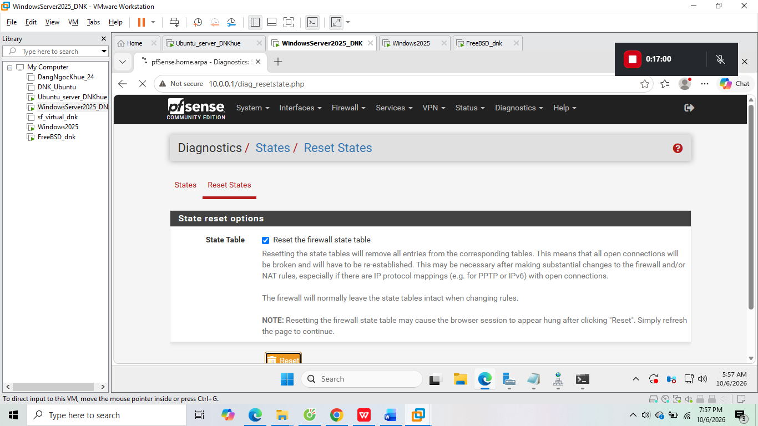
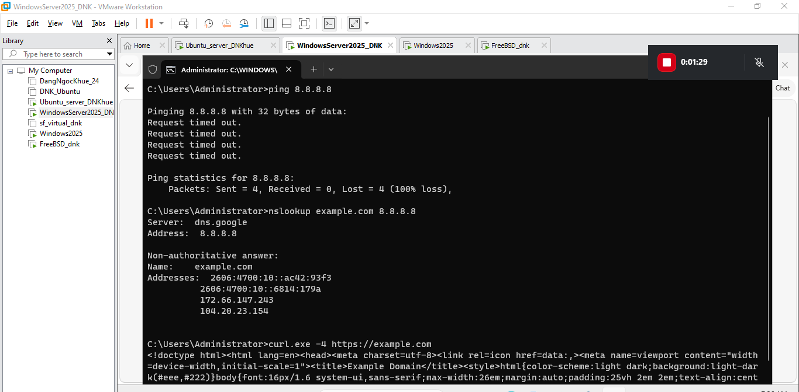

Tình huống 2 — Chỉ cho một host cụ thể ra Internet
